PRAKTIKUM MODUL 4



Disusun Oleh:
Akmallutfi Afza Gusty
707012500064
SIKC 49 - 04

Mata Kuliah:
Pengembangan Aplikasi Berbasis Web
Dosen Pengampu:
Diash Firdaus

1. Tujuan Praktikum
Setelah mengikuti praktikum ini mahasiswa diharapkan dapat:
1. Memahami konsep migration pada Laravel untuk membuat dan mengubah struktur tabel pada database.
2. Mampu membuat model Eloquent dan menghubungkannya dengan tabel database.
3. Memahami penggunaan seeder serta library Faker untuk mengisi data awal (dummy) ke dalam tabel.
4. Mampu membuat controller yang memproses data dari form dan menyimpannya ke database menggunakan Eloquent.
5. Mampu menampilkan data hasil query dari database ke dalam view Blade dalam bentuk tabel.
6. Menerapkan alur kerja MVC Laravel (Route, Controller, Model, dan View) dalam pengelolaan data mahasiswa.
2. Alat dan Bahan
Untuk menjalankan modul ini, diperlukan:
Perangkat Keras:
• Komputer atau laptop dengan sistem operasi Windows/Linux/MacOS.
• Minimal prosesor 1 GHz, RAM 4GB (disarankan 8GB), serta ruang penyimpanan kosong
minimal 2GB.
Perangkat Lunak:
• XAMPP atau Laragon sebagai server lokal (Apache & MySQL).
• Composer sebagai dependency manager PHP.
• PHP versi 8.0 atau lebih tinggi (sudah termasuk dalam XAMPP/Laragon).
• Laravel Framework (minimal versi 8) yang sudah terinstal melalui Composer.
• Teks Editor / IDE seperti Visual Studio Code, Sublime Text, atau PHPStorm.
• Browser Web seperti Google Chrome, Safari, atau Mozilla Firefox untuk menjalankan
aplikasi.
3. Langkah-Langkah Praktikum
3.1. Konfigurasi Koneksi Database
Praktikum ini menggunakan database MySQL. Langkah pertama adalah menyiapkan database (misalnya db_laravel) melalui phpMyAdmin atau Laragon, kemudian mengatur koneksi database pada file .env. Konfigurasi ini menentukan server, nama database, serta user yang dipakai aplikasi untuk membaca dan menulis data.
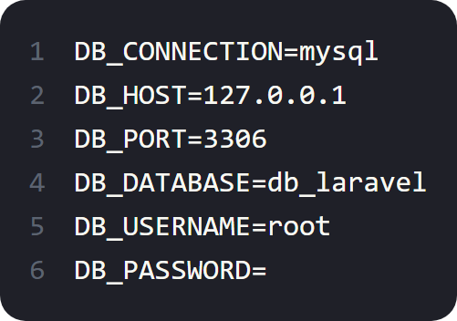
Penjelasan:
- DB_CONNECTION=mysql — menentukan driver database yang digunakan, yaitu MySQL.
- DB_DATABASE=db_laravel — nama database yang akan menampung tabel mahasiswa.
- DB_USERNAME dan DB_PASSWORD — kredensial untuk masuk ke server MySQL (bawaan Laragon/XAMPP biasanya root tanpa password).
3.2. Pembuatan Model dan Migration
Model dan migration dibuat sekaligus dengan perintah php artisan make:model Mahasiswa -m. Model Mahasiswa berfungsi sebagai penghubung antara kode PHP dengan tabel mahasiswa di database, sedangkan migration berfungsi mendefinisikan struktur tabel tersebut.
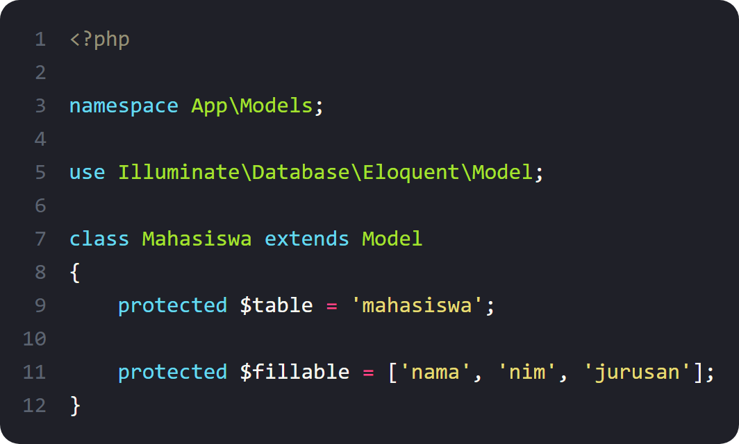
Sedangkan struktur tabel didefinisikan pada file migration database/migrations/2026_10_05_015649_create_mahasiswa_table.php sebagai berikut.
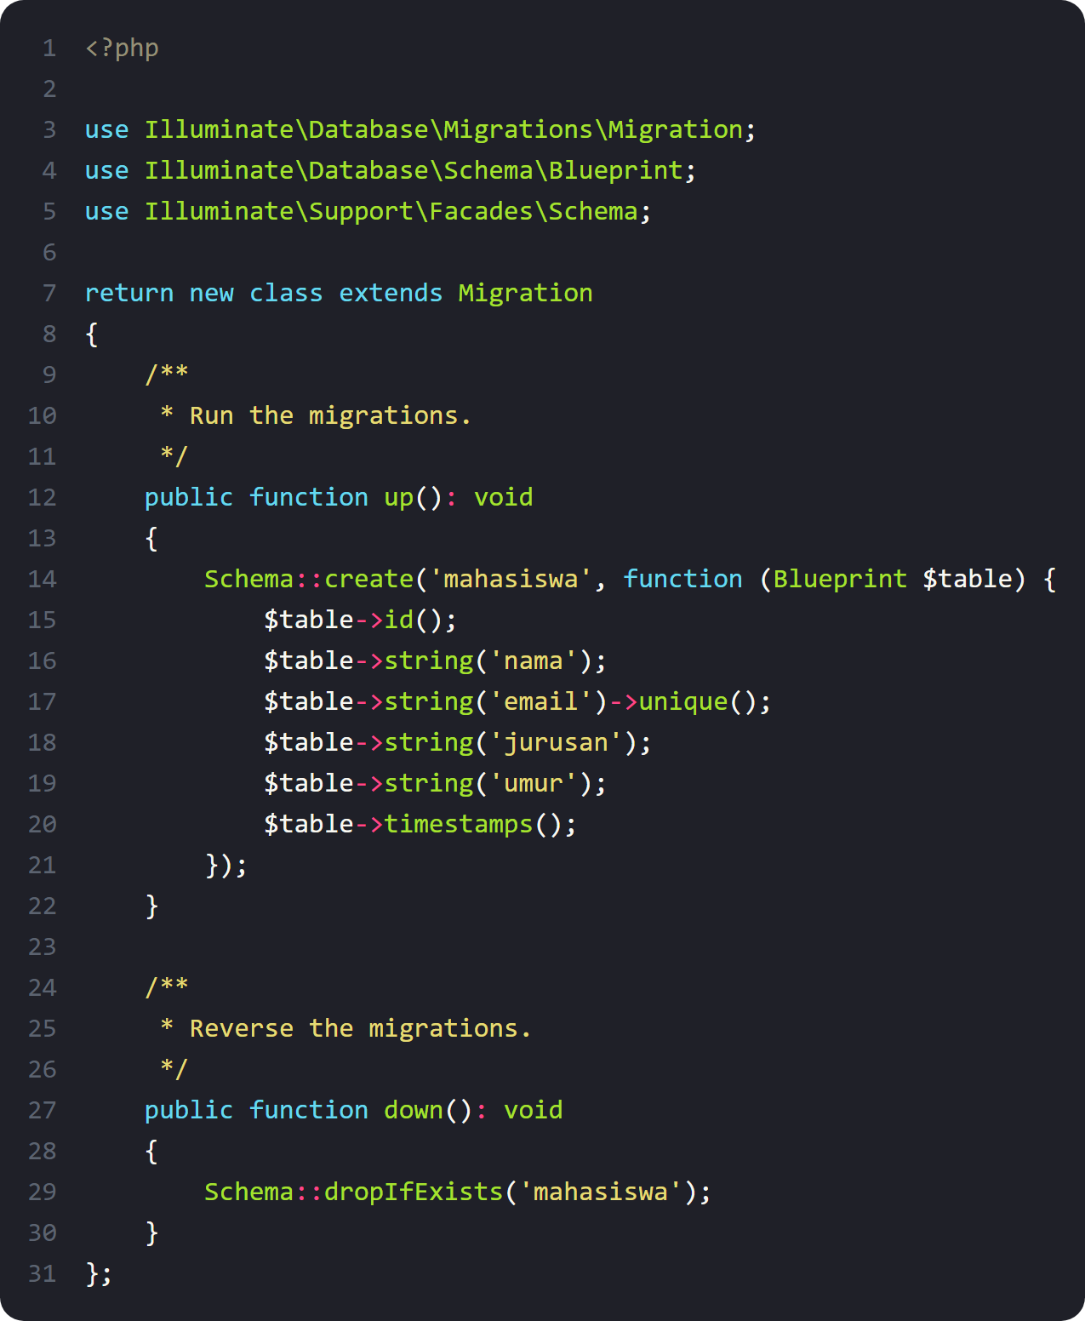
Penjelasan:
- protected $table = 'mahasiswa' — memberi tahu Eloquent bahwa model ini terhubung ke tabel mahasiswa.
- protected $fillable — daftar kolom yang diizinkan untuk diisi secara massal (mass assignment) melalui method create().
- Method up() membuat tabel beserta kolomnya (id, nama, email unik, jurusan, umur, dan timestamps), sedangkan down() menghapus tabel ketika migration di-rollback.
- Migration dijalankan dengan perintah php artisan migrate sehingga tabel mahasiswa dibuat di database.
3.3. Pembuatan Seeder Data Mahasiswa
Agar tabel langsung berisi data, dibuat seeder melalui perintah php artisan make:seeder StudentSeeder. Seeder ini memanfaatkan library Faker untuk men-generate 20 data mahasiswa dummy secara otomatis.
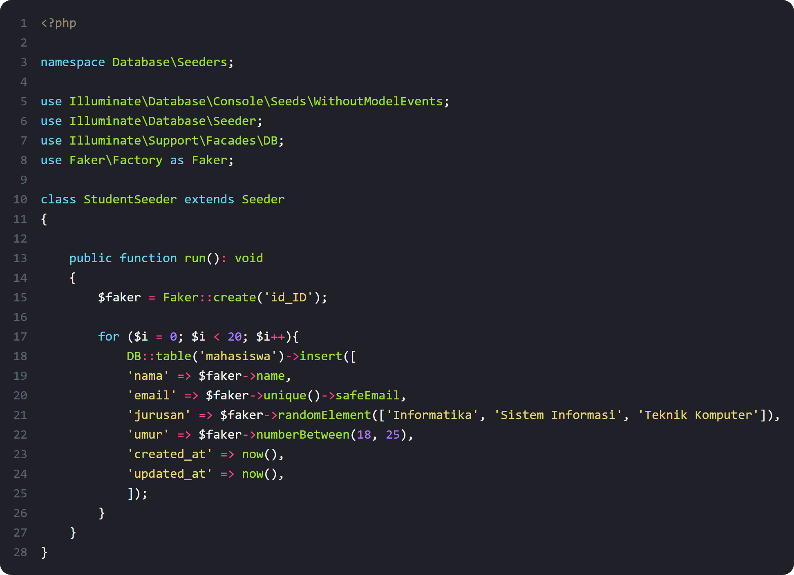
Penjelasan:
- Faker::create('id_ID') — membuat objek Faker dengan lokal Indonesia, sehingga nama yang dihasilkan sesuai konteks Indonesia.
- Perulangan for dijalankan 20 kali untuk memasukkan 20 baris data menggunakan DB::table('mahasiswa')->insert().
- $faker->name, unique()->safeEmail(), randomElement(), dan numberBetween(18, 25) dipakai untuk menghasilkan nama, email, jurusan, dan umur secara acak.
- Seeder dijalankan dengan perintah php artisan db:seed --class=StudentSeeder.
3.4. Konfigurasi Route
Route didefinisikan pada file routes/web.php. Terdapat tiga route utama: GET /form untuk menampilkan form input, POST /simpan untuk memproses data yang dikirim form, dan GET /daftar-mahasiswa untuk menampilkan data mahasiswa dari database.
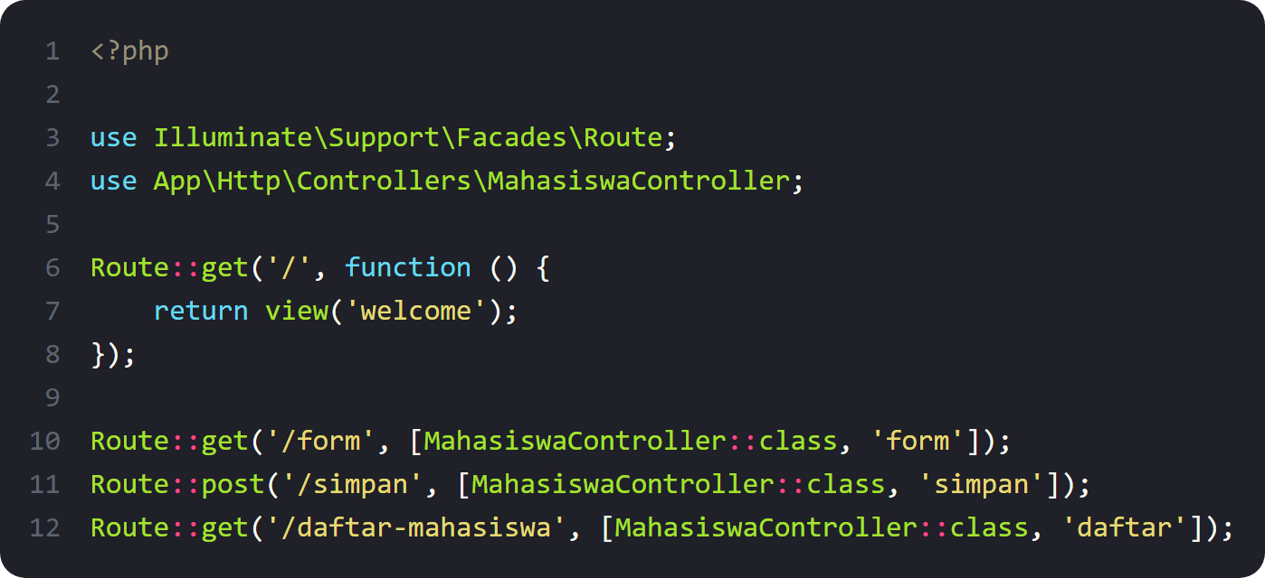
Penjelasan:
- Route::get('/form', ...) — menampilkan halaman form input mahasiswa melalui method form().
- Route::post('/simpan', ...) — menerima kiriman data dari form (method POST) dan memprosesnya pada method simpan().
- Route::get('/daftar-mahasiswa', ...) — menampilkan daftar mahasiswa dari database melalui method daftar().
3.5. Pembuatan Controller
Controller dibuat dengan perintah php artisan make:controller MahasiswaController, kemudian isinya diisi dengan tiga method utama. Controller berperan sebagai penghubung antara route, model, dan view.
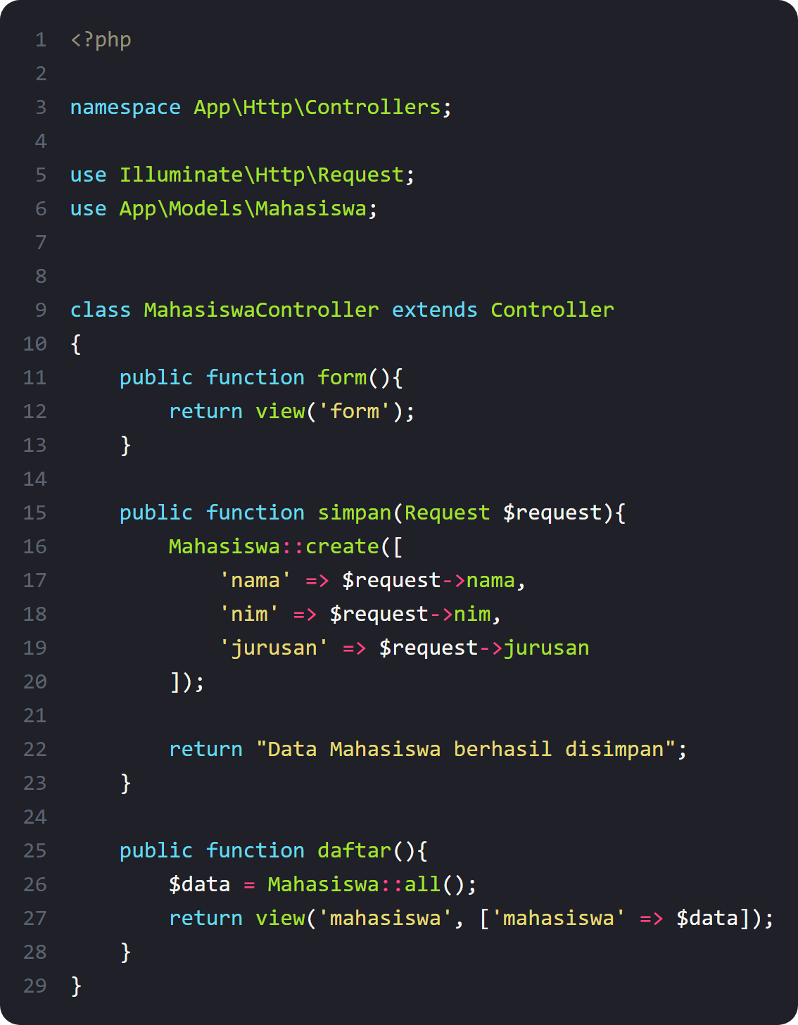
Penjelasan:
- form() — hanya mengembalikan view form untuk menampilkan halaman input.
- simpan(Request $request) — mengambil nilai nama, nim, dan jurusan dari input form, lalu menyimpannya ke tabel mahasiswa menggunakan method Eloquent Mahasiswa::create().
- daftar() — mengambil seluruh data dengan Mahasiswa::all() dan mengirimkannya ke view mahasiswa dalam variabel $mahasiswa.
3.6. Pembuatan View Form Input
View resources/views/form.blade.php menampilkan form input data mahasiswa. Form dikirim ke route /simpan dengan method POST, sehingga wajib menyertakan directive @csrf sebagai pengaman (CSRF token).
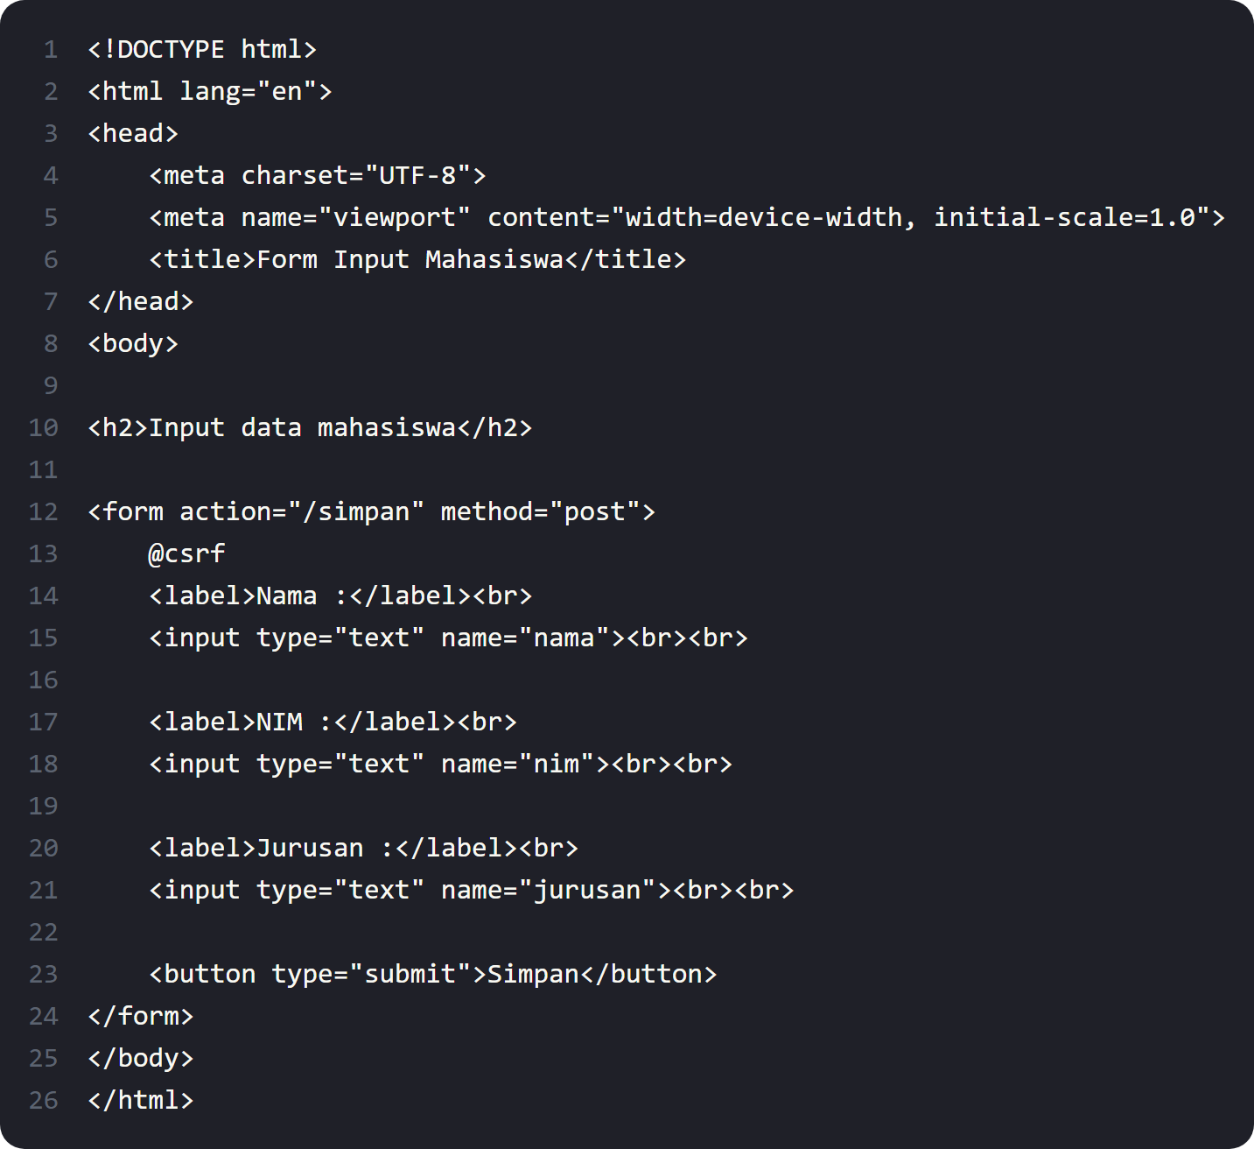
Penjelasan: setiap <input> memiliki atribut name (nama, nim, jurusan) yang menjadi kunci saat data dibaca controller melalui $request->nama dan seterusnya. Directive @csrf menambahkan token keamanan agar form hanya dapat dikirim dari aplikasi sendiri.
3.7. Pembuatan View Daftar Mahasiswa
View resources/views/mahasiswa.blade.php menampilkan seluruh data mahasiswa dalam bentuk tabel. Data yang dikirim controller melalui variabel $mahasiswa diulang menggunakan directive @foreach, lalu tiap kolom diisi dengan properti model (misalnya $mhs->nama).
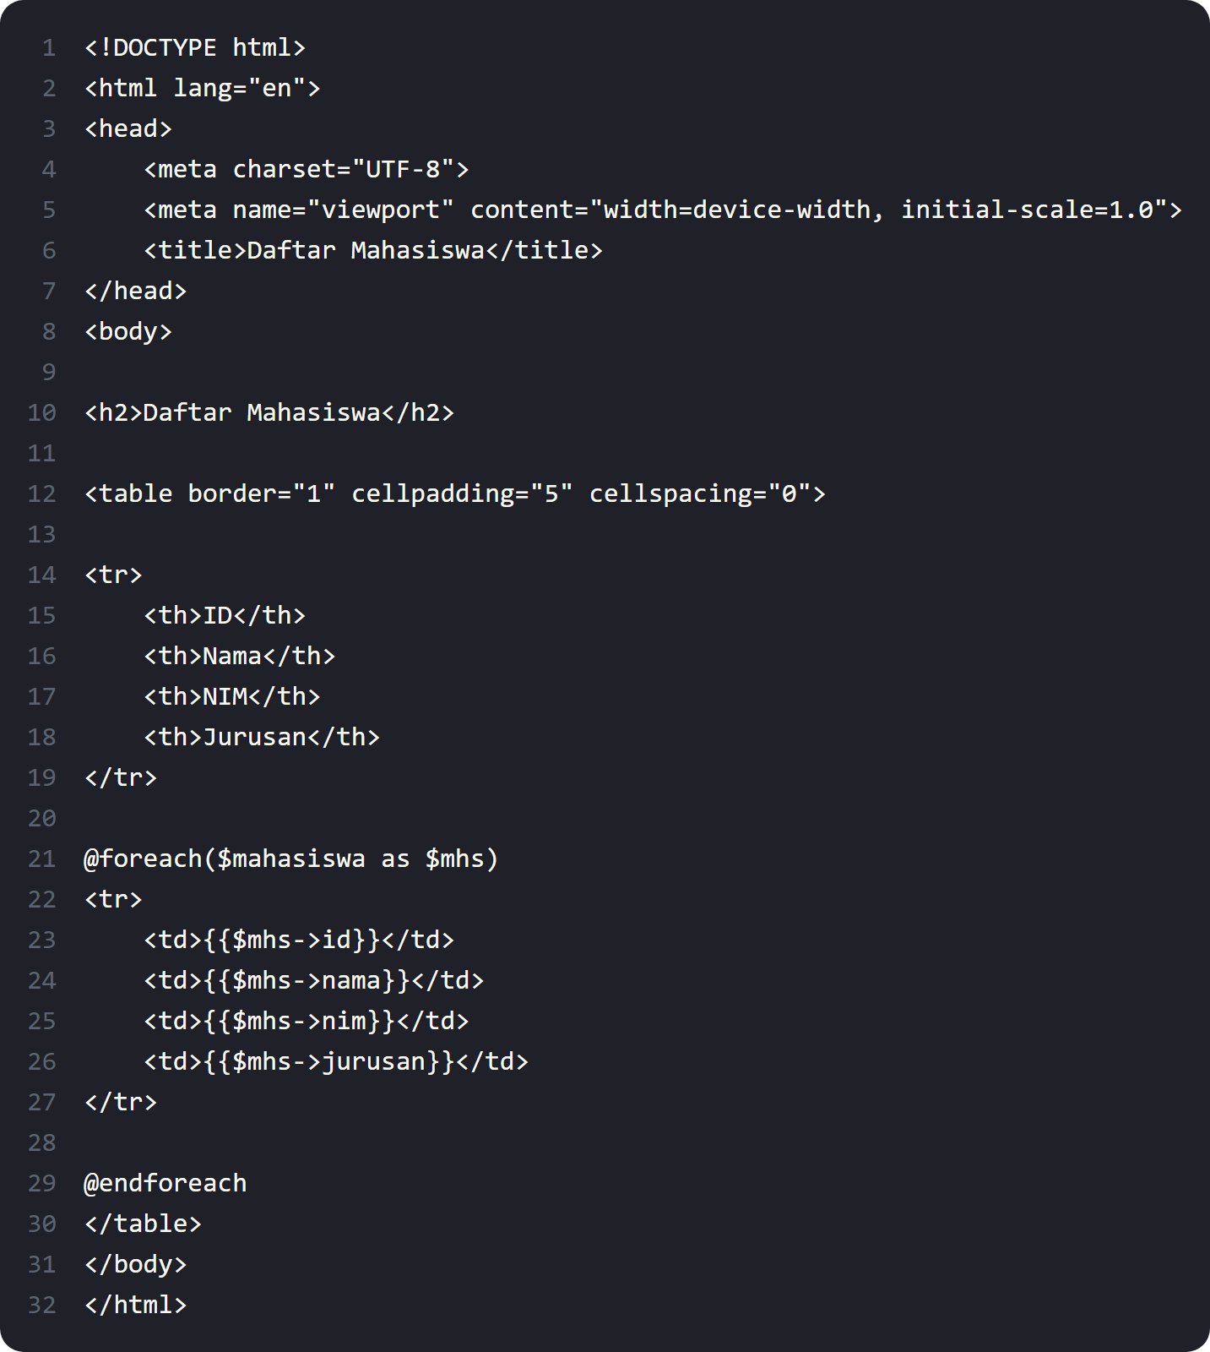
Penjelasan: directive @foreach($mahasiswa as $mhs) men-generate satu baris <tr> untuk setiap data mahasiswa, sehingga banyaknya baris tabel menyesuaikan jumlah data di database tanpa perlu ditulis manual. Tanda {{ }} digunakan untuk menampilkan nilai sekaligus meng-escape-nya agar aman dari kode HTML berbahaya.
3.8. Menjalankan Migrasi, Seeder, dan Aplikasi
Setelah seluruh file dibuat, jalankan migrasi dan seeder, kemudian nyalakan server pengembangan.
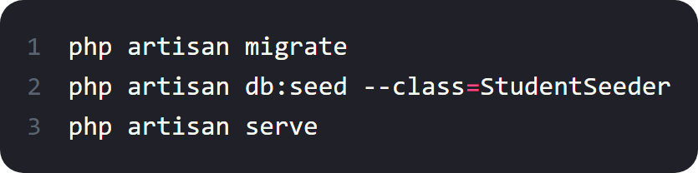
Halaman form dapat dibuka melalui alamat http://127.0.0.1:8000/form dan halaman daftar mahasiswa melalui http://127.0.0.1:8000/daftar-mahasiswa.
4. Hasil dan Dokumentasi Program
Setelah migration dan seeder dijalankan serta server dinyalakan dengan perintah php artisan serve, aplikasi dapat diakses melalui browser. Berikut merupakan hasil tampilan aplikasi yang telah dibuat.
Gambar 4.1. Tampilan Halaman Form Input Mahasiswa
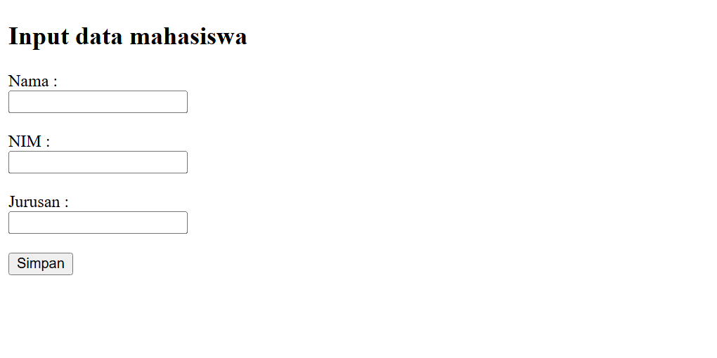
Keterangan Gambar 4.1: Halaman form input yang dihasilkan dari view form.blade.php. Form berisi tiga kolom isian, yaitu Nama, NIM, dan Jurusan, beserta tombol Simpan untuk mengirim data ke route /simpan.
Gambar 4.2. Tampilan Halaman Daftar Mahasiswa
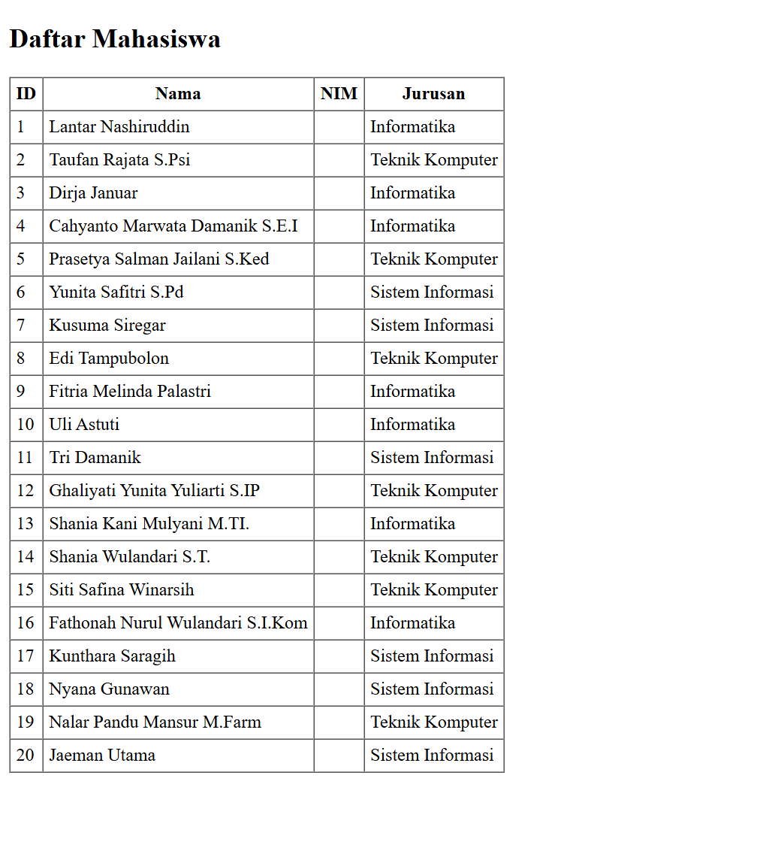
Keterangan Gambar 4.2: Halaman daftar mahasiswa yang dihasilkan dari view mahasiswa.blade.php. Terlihat 20 data mahasiswa hasil seeder yang ditampilkan dalam tabel berisi kolom ID, Nama, NIM, dan Jurusan.
Penjelasan hasil tampilan:
- Data dari database: tabel pada Gambar 4.2 tidak ditulis manual, melainkan diambil dari database melalui Mahasiswa::all() dan ditampilkan dengan directive @foreach. Sebanyak 20 data berasal dari seeder yang dibuat pada langkah 3.3.
- Struktur tabel: header tabel berisi ID, Nama, NIM, dan Jurusan. Nilai tiap baris diambil dari properti model, misalnya {{$mhs->nama}} dan {{$mhs->jurusan}}.
- Form input: form pada Gambar 4.1 mengirim data ke route POST /simpan. Apabila disimpan, controller akan menjalankan Mahasiswa::create() dan menampilkan pesan "Data Mahasiswa berhasil disimpan".
Berkas-berkas yang dihasilkan pada praktikum ini adalah .env, app/Models/Mahasiswa.php, database/migrations/2026_10_05_015649_create_mahasiswa_table.php, database/seeders/StudentSeeder.php, routes/web.php, app/Http/Controllers/MahasiswaController.php, resources/views/form.blade.php, dan resources/views/mahasiswa.blade.php.
5. Analisis dan Pembahasan
Pada praktikum ini, penerapan database dan Eloquent ORM pada pola MVC berjalan dengan baik. Data didefinisikan pada migration, diisi melalui seeder, diakses oleh model, diproses oleh controller, dan ditampilkan oleh view. Berikut beberapa hal yang dapat dianalisis dari hasil praktikum.
- Migration sebagai kontrol struktur database: struktur tabel didefinisikan dalam kode PHP pada file migration, sehingga pembuatan tabel dapat dilakukan ulang secara konsisten di komputer mana pun hanya dengan php artisan migrate. Perubahan struktur cukup dilakukan dengan menambah migration baru, tanpa mengubah database secara manual.
- Seeder dan Faker untuk data awal: penggunaan Faker mempermudah pembuatan data dummy dalam jumlah banyak. Cukup mengubah angka pada perulangan for, jumlah data yang di-seed dapat disesuaikan. Variasi nilai juga terjamin karena Faker menghasilkan nama, email, jurusan, dan umur secara acak.
- Peran Model Eloquent: model Mahasiswa menyederhanakan akses data. Dengan Mahasiswa::all() seluruh isi tabel langsung diperoleh tanpa menulis query SQL, sedangkan Mahasiswa::create() menyimpan data baru. Properti $fillable menjaga keamanan dengan membatasi kolom yang boleh diisi secara massal.
- Pemisahan Route, Controller, Model, dan View: route hanya memetakan URL ke method controller, controller mengatur logika penyimpanan dan pengambilan data, model menangani interaksi dengan database, dan view fokus menampilkan data. Pemisahan ini membuat kode lebih terstruktur dan mudah diperbaiki.
- Kendala dan Penyelesaian: beberapa hal yang perlu diperhatikan antara lain (1) koneksi database gagal karena konfigurasi .env belum sesuai — diselesaikan dengan menyesuaikan host, nama database, user, dan password; (2) tabel tidak terbaca karena migration belum dijalankan — diselesaikan dengan php artisan migrate; (3) data kosong karena seeder belum dijalankan — diselesaikan dengan php artisan db:seed --class=StudentSeeder; dan (4) kolom NIM tampil kosong karena nama kolom pada form (nim) belum didefinisikan pada migration — hal ini menjadi catatan perbaikan agar struktur migration disamakan dengan field pada form (menambahkan kolom nim).
6. Kesimpulan
Praktikum ini berhasil menunjukkan cara mengelola data pada Laravel dengan memanfaatkan migration, seeder, dan Eloquent ORM. Melalui migration, struktur tabel mahasiswa dapat dibuat dan dikelola langsung dari kode. Seeder beserta Faker mempermudah pengisian data awal, sedangkan model Eloquent membuat operasi baca dan simpan data menjadi lebih ringkas tanpa menulis query SQL secara manual. Alur kerja MVC tetap terjaga: route memetakan URL, controller memproses data dari form dan berinteraksi dengan model, dan view Blade menampilkan data dari database dalam bentuk tabel. Dengan demikian, aplikasi pengelolaan data mahasiswa dapat berjalan secara dinamis dan terstruktur.
7. Lampiran
Tautan Repositori GitHub:
https://github.com/Afza-code/PABW-semester-3/tree/main/modul4

